1.Alias เป็นคำสั่งสำหรับ ย่อคำสั่งใด ๆ ที่พิมพ์ผ่าน terminal เป็นแบบฉบับของตัวเอง โดยการเพิ่มคำสั่งดังกล่าวลงในไฟล์ .bashrc ใน home directory ของ user ปัจจุบันที่ใช้งานอยู่เช่น alias wifi=‘iwconfig’

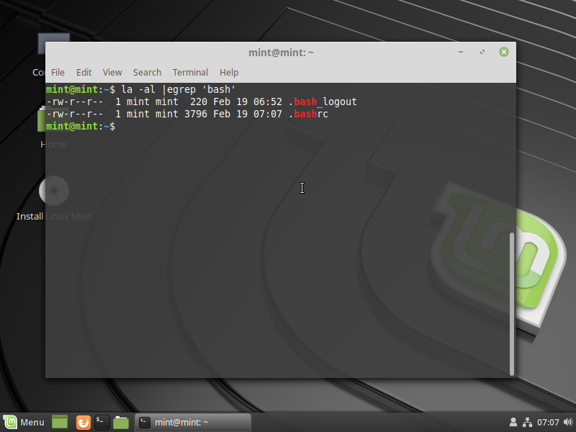

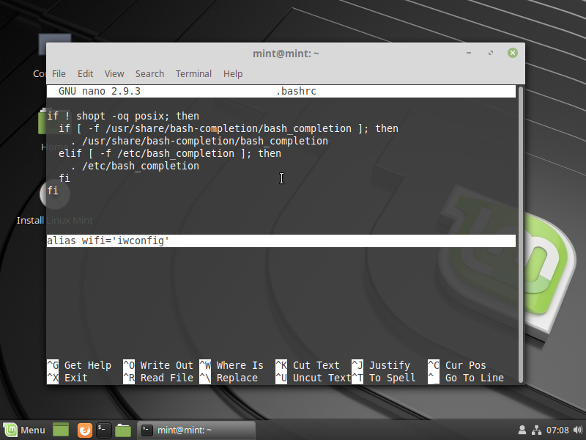

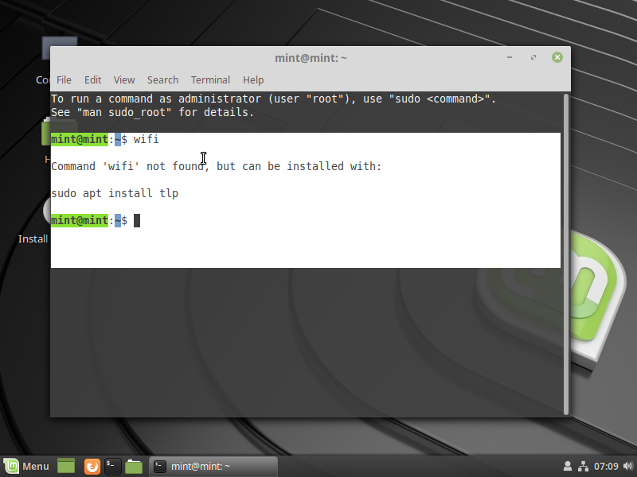

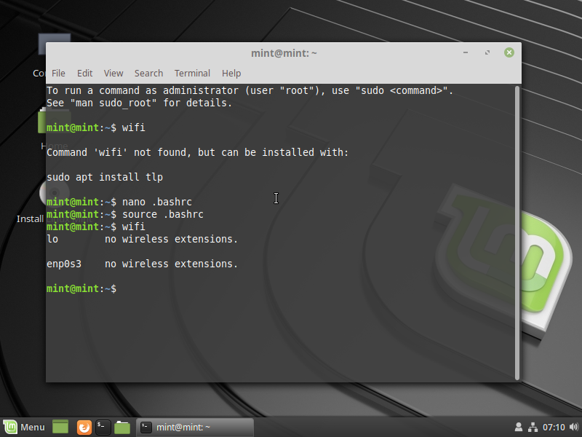

2.source เป็นคำสั่งเพื่อให้ตัว terminal ทำการอ่านไฟล์ใด ๆ อีกครั้งหนึ่ง เช่นในที่นี้ ได้มีการใช้คำสั่ง source .bashrc เพื่อให้ terminal ทำการอ่านไฟล์ .bashrc ซึ่งจะอ่านทุกครั้งที่มีการเปิดใช้งาน terminal แบบอัตโนมัต แต่ในที่นี้มีการใช้คำสั่งดังกล่าว เพื่อให้ terminal ได้เรียนรู้คำสั่งใหม่ที่มีการเพิ่มเข้าไปในไฟล์ โดยไม่ต้องปิดตัว terminal ลง



3.diff เป็นคำสั่งที่ใช้ในการเปรียบเทียบความแตกต่างของข้อมูลภายในไฟล์ได ๆ สองไฟล์ แบบบรรทัดต่อบรรทัด

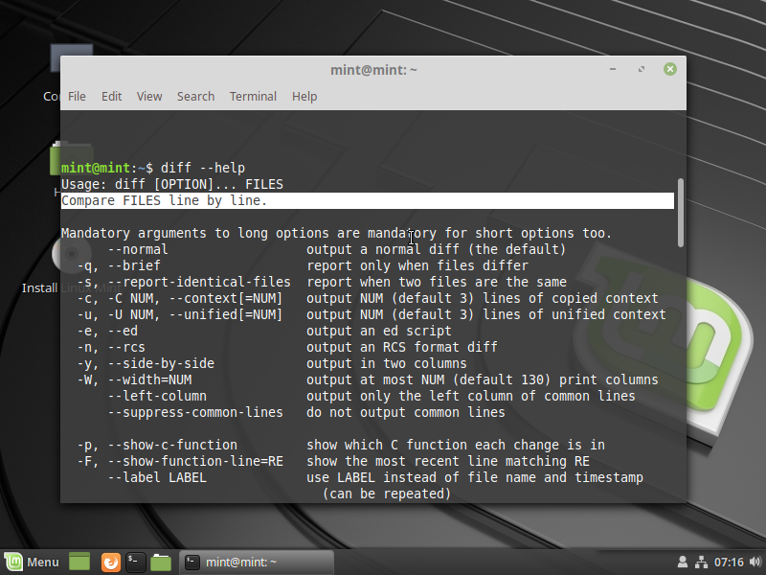

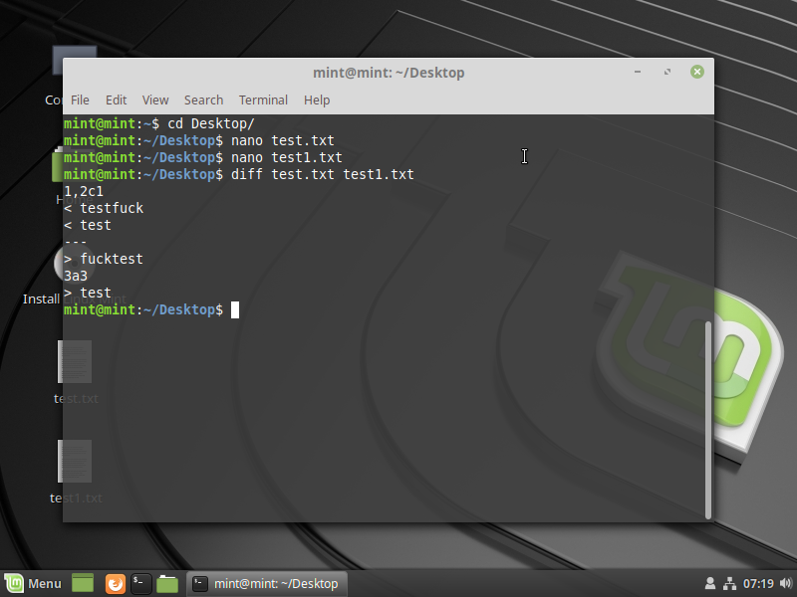

4.sdiff เป็นคำสั่งที่ใช้ในการเปรียบเทียบความแตกต่างของข้อมูลภายในไฟล์ได ๆ สองไฟล์ โดยมีการแสดงผลลัพธ์เปรียบเทียบความต่างให้ดูระหว่างไฟล์ทั้งสองโดยตรงด้วย

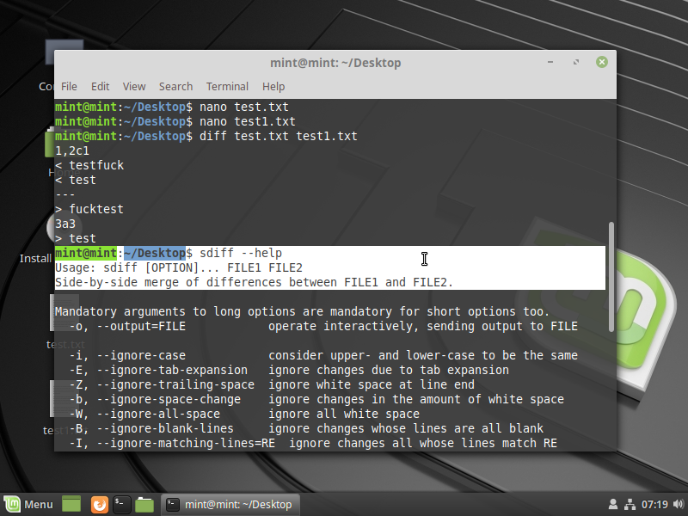

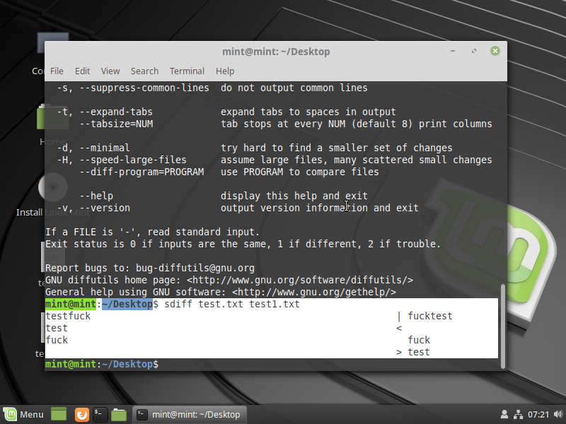

5.md5sum ใช้เพื่อแสงค่า hshs md5 ของไฟล์ใด ๆ ออกมา

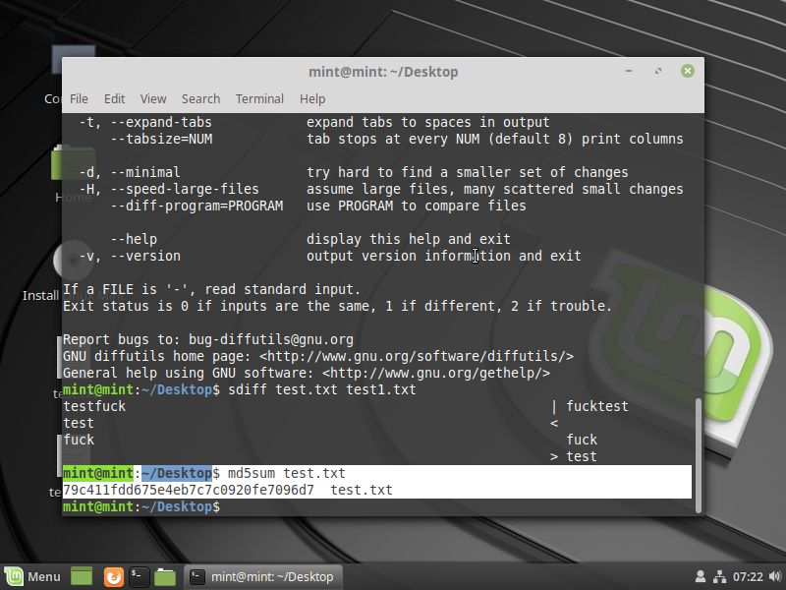

6.shasum ใช้เพื่อแสงค่า hshs sha ของไฟล์ใด ๆ ออกมา

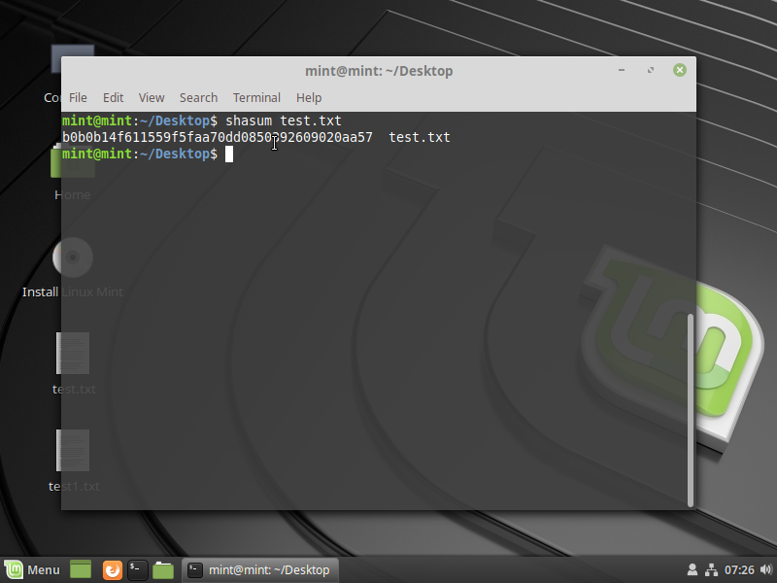

7.pipe คือ เครื่องหมาย | ใช้ในการคั่นกลางระหว่างคำสั่งใด ๆ สองคำสั่งเพื่อนำ output ของคำสั่งชุดหน้ามาเป็น input ให้คำสั่งชุดหลัง เช่น

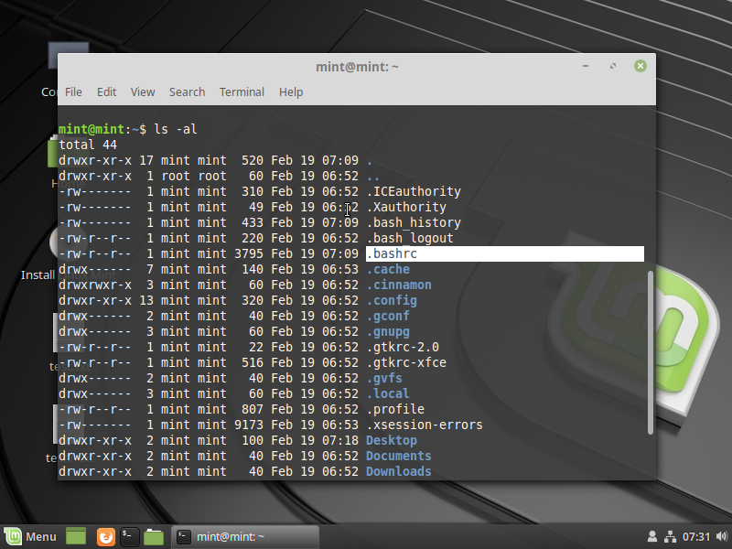

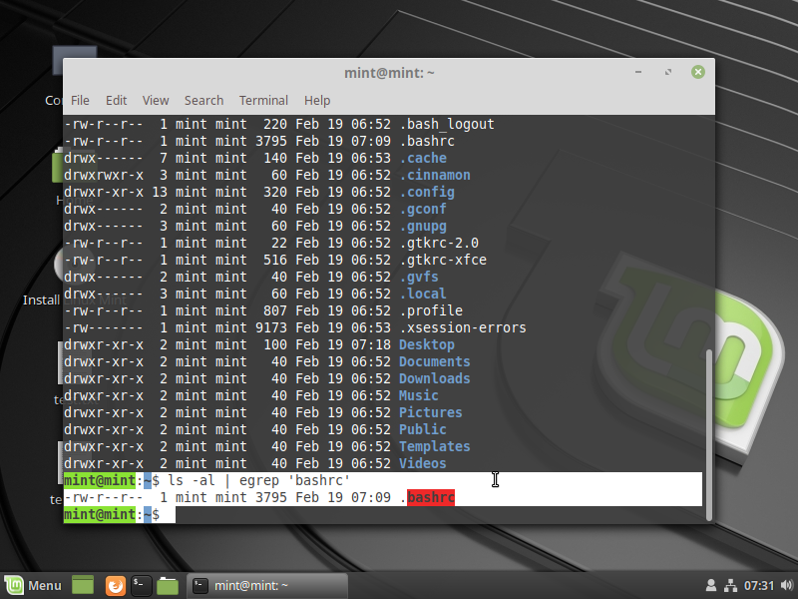

8.make เป็นการนำคำสั่ง ใด ๆ หลาย ๆ คำสั่งมารวมไว้ในไฟล์ ๆ ไฟล์หนึ่งเพื่อสั่งใช้งานเพียงครั้งเดียว แล้วจะได้รับผลลัพธ์ของคำสั่งจำนวนมากออกมา โดยไฟล์ดังกล่าวที่ว่า จะมีหลักการเขียนชุดคำสั่งที่คล้ายคลึงกับภาษา C เช่น

readme.txt : toc.txt

echo ‘this is some thing fucking good are coming to us ?’

of enters : > readme.txt

wc –l toc.txt | egrep –o “[0-9]” >> readme.txt